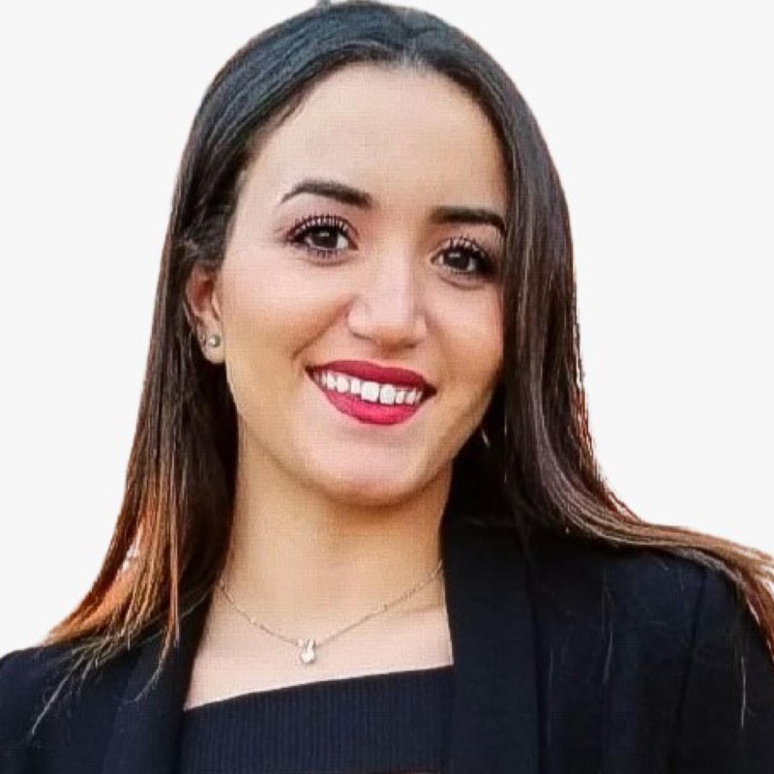

**Safae Idriouich**

President & Founder

“ Ciencia y marketing es posible.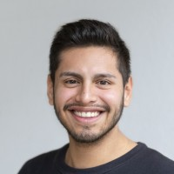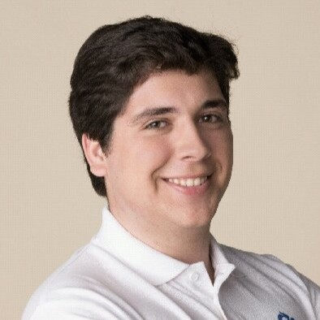

Estaré a tu lado en todo momento

para que el proyecto llegue a límites

inalcanzables. ”

**Carla Garcia**

CMO & Founder

“¿Necesitas una estrategia

de marketing?

Juntos conseguiremos llamar

la atención de todo el mundo.”

**Alberto García**

COO & Founder

“¿Tienes una industria?

Qué mejor que te acompañe

en este camino un ingeniero Industrial.

Te ayudo a digitalizar tu industria.”

**John M. Salcedo**

CEO & Founder

“ Te acompañare en todo el proceso.

Te ayudare a plasmar tus ideas

en internet. No dejaremos a nadie

indiferente.”

**Emmanuel Peró**

Diseñador UX/UI

“Soy Emmanuel, te voy a estar

ayudando tanto en tu diseño

como en la experiencia del

usuario en tus plataformas.”

**Lucas Casco**